**江苏省仪征中学2023-2024学年度第一学期高一历史学科导学案**

**第8课 三国至隋唐的文化**

研制人：秦洪虹 审核人：金忠霞

班级： 姓名： 学号： 授课日期：2023.10.26

**【课标要求】**

认识三国至隋唐时期思想文化领域的新成就。

**【课前自主学习】**

1．梳理魏晋南北朝到隋唐时期，儒、佛、道三教的发展状况。

2．列举魏晋南北朝到隋唐时期，文学、书法、绘画、雕塑、科技等方面的重大成就？

3．列举魏晋南北朝到隋唐时期中外文化交流的重大史实，说明文化交流的影响。

**【重难点化解】**

**材料一**　魏晋风度是魏晋时期独特的审美特征……它使人回归到了本真与自然。魏晋士人以放旷、恣意的人生态度……把作为文人知识分子对正义的理性思辨和坚守以艺术的、哲学的、人性的方式传达于世，达到了真善美融为一体的极致之境。 ——居瑢《风流蕴藉：魏晋风度的文化内涵》

**材料二**　盛行于唐代的佛教，既有本土发展起来的禅宗，也有从天竺引进的法相宗，还有中印合璧的天台宗等。唐代敦煌壁画中的飞天形象，是印度的乾达婆、希腊天使和道教羽人等多元文化因素的混合物。唐代大型歌舞《羽衣霓裳舞曲》则源于印度的婆罗门曲，并含有胡旋舞等中亚歌舞元素。

——摘编自张国刚《唐代开放与兴盛的当代思考》

（1）材料一中的“魏晋风度”在思想、书法、绘画方面是如何体现的？

（2）根据材料二，概括唐代思想文化发展的特点，并结合所学知识分析其形成的原因。

**【课后巩固练习】**完成高一历史学科作业

**【反思感悟】**

**江苏省仪征中学2023-2024学年度第一学期高一历史学科作业**

**第8课 三国至隋唐的文化**

研制人：秦洪虹 审核人：金忠霞

班级： 姓名： 学号： 授课日期：2023.10.26 作业时长： 25分钟

**一、选择题**

1.下表是魏晋至唐宋时期有关佛教的论述记载，据表格内容可以认定的历史事实是，佛教

|  |  |
| --- | --- |
| 记述 | 出处 |
| “佛教之所以重资生，助王化于治道者也。” | 东晋慧远《沙门不敬王者论》 |
| “若欲修行，在家亦得，不由在寺。” | 唐朝慧能《坛经》 |
| “孝也极焉……以佛广之……孝其至且大也。” | 北宋契嵩禅师《孝论》 |

A.冲击了儒学地位 B.受到儒学的批判

B.C.呈现本土化 D.日趋世俗化

2.隋唐时期，文人士大夫，除个别人(如韩愈)坚守道统而排斥异端之外，一般都是随意出入于三教之间，或外修儒服而内通佛理，或一边求仕一边修仙，自己不以为怪，别人也司空见惯。这一现象反映了

A.三教合一遍及社会各个领域 B.商品经济发展冲击了传统思想文化

C.思想活跃、开放包容的社会现实 D.传统文化在交融借鉴中走向成熟

3.魏晋时期的佛像衣饰呈现出“气韵”生动的“褒衣博带”式特征，服饰不露肌肤，以披肩遮盖；菩萨雕像外貌更加清丽俊秀、温婉内敛，形态灵动。这反映出魏晋南北朝时期

A.佛教思想影响中华文化 B.统治者好恶决定佛教发展

C.三教并行局面正式形成 D.佛教文化呈现本土化倾向

4.唐太宗在诏令中明确规定，道士女冠位在僧尼之上；唐高宗追尊老子为“太上玄元皇帝”；唐玄宗把《老子》《庄子》等书列为科举考试的科目；甚至唐朝好几个皇帝把道士请到皇宫里炼丹。这些举措

A.冲击了儒学的统治地位 B.使道教成为唐正统思想

C.使道教势力超过了佛教 D.使儒学为统治者所摒弃

5.我们通过研究唐代诗人和诗篇发现：杜甫恋君爱民、关怀社会，李白痴想神仙、梦为王佐；王维淡漠世情、静观自适。这体现出唐诗

A.实现了三教合一 B.服务于儒学主流地位

C.艺术风格多元化 D.具有极强的世俗性

6.有学者将搜罗的121位唐代传奇小说作者作为考察对象，发现其中进士及第者共计36人，如沈既济、白行简、蒋防、陈鸿等。这一现象表明唐代

A.商品经济发展促进文艺进步 B.科举制度促进了文学创作

C.佛教世俗化的程度不断提高 D.士人与平民文艺分野消失

7.《婆罗门曲》为印度佛教舞曲，后从西域、中亚诸国传入唐朝,经西凉都督杨敬述改制、加工，传入长安后又经唐玄宗修改、润色，更名《霓裳羽衣曲》，风靡一时。这反映了

A.对外交流助推文化趋同 B.三教合一促进文化繁荣

C.文化交融推动艺术创新 D.丝绸之路造就盛唐气象

8.魏晋至隋唐时期，修建了大量的石窟，山西大同云冈石窟、河南洛阳龙门石窟、甘肃敦煌莫高窟等，都是闻名世界的艺术宝库。由此可知，这一时期

A.生产技术进步 B.艺术种类众多 C.佛教广泛传播 D.社会持续动荡

**【★选做】**9.魏晋南北朝时期，许多政治家儒玄双修，以儒学治国，以玄学自修，道教称“欲求仙者，要当以忠孝和顺仁信为本”，而不少高僧又有高深的玄学造诣。这反映了当时

A.儒学思想主导地位动摇 B.玄学思想逐渐成为统治思想

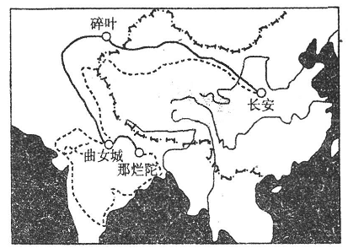C.佛道思想社会影响扩大 D.不同思想文化之间交流碰撞

**【★选做】**10.认知和探究历史地图,从中提取有效信息，是学习和研究历史的重要方法。右图反映的史实是

A.玄奘西行

B.鉴真东渡

C.文成公主入藏.

D.张骞出使西域

**二、非选择题**

**【★选做】**11.阅读材料，回答问题。

材料 中日文化交流史上的“一级历史资料”。

2005年8月24日，惟一一方日本遣唐使墓志在东京展出，日本天皇亲临参观。这方墓志发现于西安，周长约39厘米，上面仅有117字，在面世数月后，却被视为中日文化交流史上的“一级历史资料”。

以下是墓志内容：

赠尚衣奉御井公墓志文并序

公，姓井，字真成，国号日本。才称天纵，故能衔命远邦，驰骋上国。蹈礼乐，袭衣冠，束带立朝，难与俦矣。岂图强学不倦，问道未终：壑遇移舟，陳逄奔驷，以开元廿二年正月六日，乃终于官弟，春秋卅六。……

（1）“开元”是什么纪年方法? 为何这方墓志被视为中日文化交流史上的“一级历史资料”? (3分)

（2）简述唐文化对日本的影响。(3 分)

（3）从墓志文中你获取哪些关于这位日本遣唐使的信息? (4 分)

**三、补充训练**

1．南北朝时期的颜之推（529—595年）在其《颜氏家训•治家》中记述：“邺下风俗，专以妇持门户。争讼曲直，造请逢迎。车乘填街衢，绮罗盈府寺。代子求官，为夫诉讼。”这段记述能够反应当时在邺下地区

A．妇女成了社会的中坚力量 B．儒家纲常名教地位的动摇

C．商品经济的繁荣致风气开放 D．因战乱动荡导致妇女地位上升

2．中国古代的一些文化名人被后世尊称为“圣”，如医圣、书圣、画圣、诗圣，其对应的历史人物依次为

A．张仲景、王羲之、吴道子、杜甫 B．孙思邈、颜真卿、顾恺之、李白

C．孙思邈、柳公权、阎立本、白居易 D．张仲景、怀素、吴道子、元稹

3. 清代学者评价某字体：“……如云行流水，秾纤间出……字虽不连气候相通，墨纵有馀肥瘠相称。徐行缓步，令有规矩；左顾右盼，毋乖节目。运用不宜太迟，迟则痴重而少神；亦不宜太速，速则窘步失势。”下列书法作品中属于该学者所述字体的是

A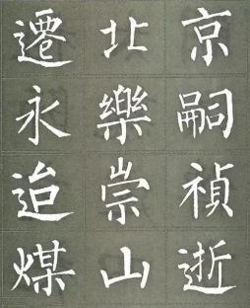 B．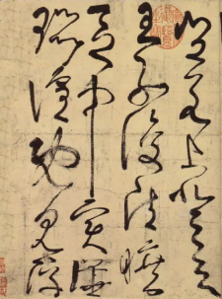 C．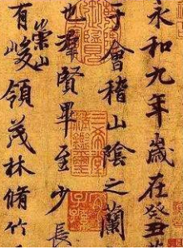 D．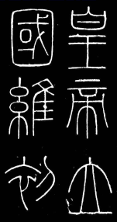

4.唐朝是一个诗的国度，诗也见证了社会变迁。如“十里长街市井连”、“ 入蜀经蛮远别离”、

“夜市千灯照碧云”。从这些诗中反映了唐朝

①商人远行贩运 ②夜市繁荣 ③商帮形成 ④草市绵延不绝

A.①② B.③④

C.①③ D.②④

5. 在敦煌艺术中，北魏时代的壁画充分反映了“流血”、“杀戒”等内容，蕴含着撼人心魄的超越时代的“悲壮之美”；唐代壁画则规模宏大、色彩绚丽、气魄雄浑。这种变化说明

A. 艺术创作风格不同 B. 北魏时期社会状况

C. 艺术与现实的关系 D. 唐朝国家统一强大